操作完下面的步骤后重启pycahrm 再填激活码.

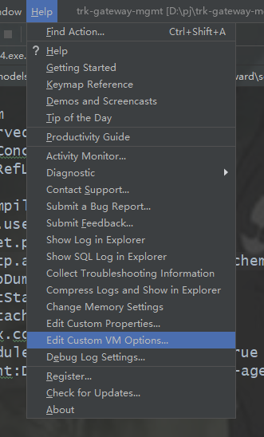

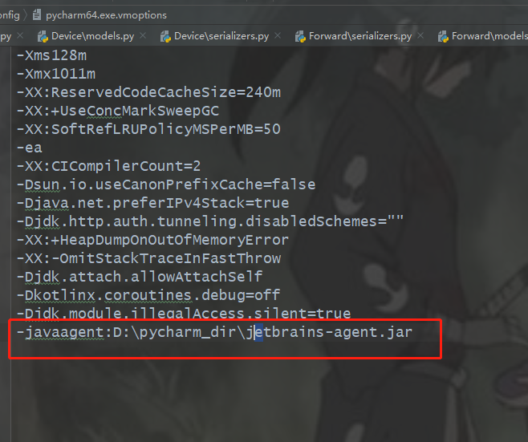

-javaagent:D:\pycharm_dir\jetbrains-agent.jar